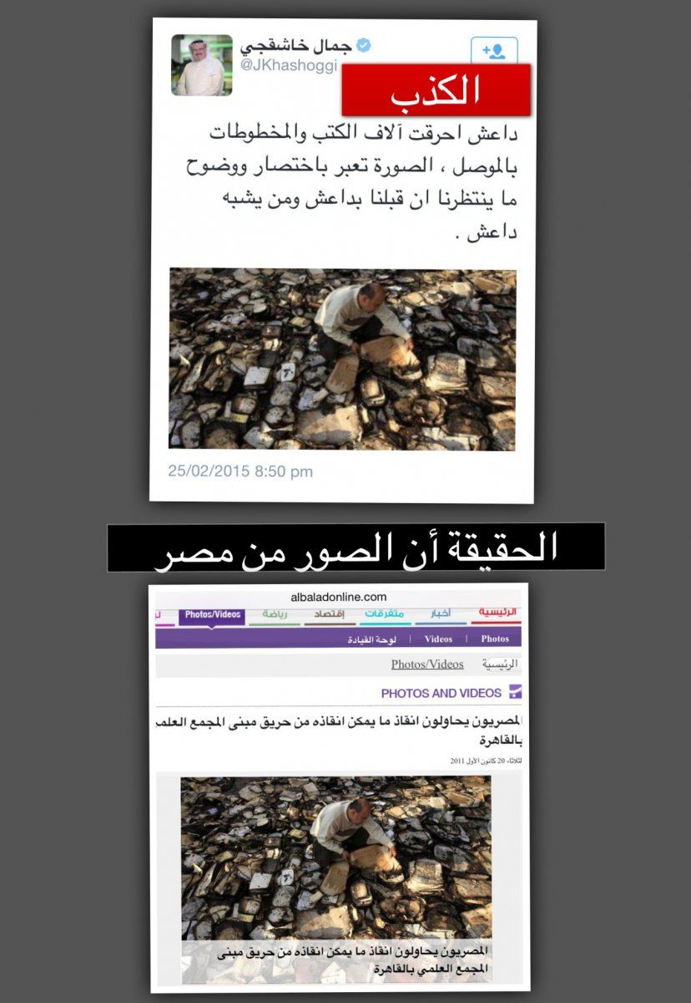
1 ) le mensonge = الكذب
2 ) Daech brûle des milliers de livres et de calligraphies à Mossoul, l image montre clairement ce qui nous attend si nous acceptons Daesh et ce qui ressemble à Daesh = داعش احرقت الاف الكتب و المخطوطات بالموصل، الصورة تعبر باختصار و وضوح ما ينظرنا ان قبلنا بداعش او من يشبه داعش

3) La vérité est que les images viennent d Egypte =الحقيقة ان الصور من مصر

4 ) Les égyptiens tentent de sauver ce qu’ ils peuvent après l incendie du bâtiment de l académie du Caire =المصريون يحاولون انقاذ ما يمكن انقاذه من حريق مبنى المجمع العلمي بالقاهرة

